PRACTICA

- Ordena, de mayor a menor, los siguientes números decimales.
a) 6,1; 4,22; 4,02; 6,11; 3,99; 3,9
b) 5,602; 5,611; 5,6005; 5,60102
c) 0,02; -1,05; 0,8; 0,12; -0,025; 0,07

APLICA

- Escribe cinco números comprendidos entre:
a) 0,5 y 1,2 b) 0,05 y 0,5 c) -2,01 y -2

REFLEXIONA

- Escribe tres números mayores que -7,123456…

PRACTICA

- Clasifica estos números decimales.
a) 61,454545… e) 58,37777…
b) 2,5 f) 0,55
c) 7,3333… g) 6,34444…
d) 34,65555… h) 9,763333…

APLICA

- Clasifica los números decimales correspondientes.
a) 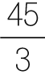 b) 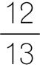 c) 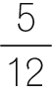 d) 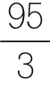

REFLEXIONA

- Escribe dos decimales no exactos y no periódicos.

PRACTICA

- Efectúa estas operaciones.
a) 72,82 + 4,003 + 9,0195
b) (5,02 - 3,009) + (7,96 - 2,1)
c) 42,78 - (13,25 - 10,9672)

- Resuelve.
a) 3,2 · 0,45 b) 7,25 · 2,042

APLICA

- Haz las siguientes operaciones.
a) (5,03 - 4,95) · 1,26 b) 9,82 + 6,2 · 0,02

REFLEXIONA

- Copia y completa el término que falta.
a) 7,24 + ⃞ = 9,567
b) ⃞ - 65,005 = 23,675

PRACTICA

- Resuelve estas divisiones.
a) 459,3 : 5 c) 478 : 7,86
b) 37,485 : 14 d) 1 000,59 : 0,02

APLICA

- Realiza estas operaciones.
a) (45,17 + 2,08) : 3,32 b) 115,74 - 96,4 : 4,2

REFLEXIONA

- Dispongo de 126,92 € y quiero comprar un libro que cuesta 25,60 € y todos los tebeos que pueda adquirir. Si cada tebeo cuesta 5,96 €, ¿cuántos tebeos podré comprar?


PRACTICA

- Calcula la raíz cuadrada y el resto de los siguientes números. Comprueba que has realizado bien los cálculos.
a) 379 d) 273
b) 1 735 e) 2 670
c) 1 043 f) 3 941

APLICA
- La raíz cuadrada de un número es 32 y su resto es 24 ¿De qué número se trata?

REFLEXIONA

- ¿Es posible que la raíz cuadrada de un número sea 8 y su resto 60? Razónalo.

PRACTICA
- Obtén la raíz cuadrada con un decimal.
a) 379 c) 273 e) 496
b) 735 d) 1 438 f) 7 881

APLICA
- Halla el radicando si:
a) La raíz es 18,9 y el resto es 2,79.
b) La raíz es 39,2 y el resto es 3,36.

- Calcula el resto de los siguientes casos.
a) Radicando = 530 Raíz = 23
b) 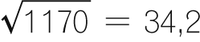

REFLEXIONA

- Un número tiene por raíz cuadrada entera 5 y su resto es el mayor posible.
a) ¿Cuál es el resto? b) ¿Y el número?

PRACTICA

- Aproxima por redondeo y por truncamiento a las centésimas estos números decimales.
a) 156,2593
b) 1,2064
c) 36,243
d) 9,0503

APLICA

- Estima el resultado de esta operación:
1,48 + 1,9785 - 0,9467 · 3,023

REFLEXIONA

- Aproxima por redondeo a las milésimas el área de un cuadrado de lado 2,35 cm.

PRACTICA

- Calcula el valor de estas potencias de base 10.
a) 106 c) 1011 e) 100
b) 109 d) 108 f) 1010

- Escribe estos números en notación científica, e indica el orden de magnitud en cada caso.
a) 356 c) 67 345 e) 121 900 000
b) 189 000 d) 56 000 f) 12 897

APLICA

- Escribe, con todas sus cifras, estos números expresados en notación científica.
a) 7,06 · 105 c) 1,005 · 1010
b) 2,3 · 107 d) 9,87 · 102

REFLEXIONA

- Estos números no están escritos correctamente en notación científica. Corrígelos.
a) 45,3 · 103 b) 231,4 · 104

NÚMEROS DECIMALES
- ● Expresa numéricamente las siguientes cantidades.
a) Cuatro centésimas.
b) Seis décimas.
c) Trece milésimas.
d) Ciento ocho unidades cuatro milésimas.
e) Mil una unidades siete diezmilésimas.
f) Catorce unidades dos centésimas.

- ● Escribe cómo se leen estos números.
a) 3,24 e) 102,04
b) 49,3 f) 1 800,556
c) 0,001 g) 2,00005
d) 1,03 h) 25,5759

- ● Copia en tu cuaderno y completa la tabla de descomposición de números.
Número | C | d | U | d | c | m
12,59 |  | 1 | 2 | 5 | 9
385,075
 | 0 | 0 | 1 | 0 | 0 | 0
0,0023
 | 0 | 0 | 0 | 1 | 0 | 0
105,426
2,359

- ● Copia y completa.
a) Dos unidades son ⃞ milésimas.
b) Una décima es ⃞ centésimas.
c) Tres unidades y dos décimas son ⃞ milésimas.
d) Veinte milésimas son ⃞ centésimas.

- ●● Indica si las siguientes expresiones son verdaderas o falsas.
a) 1,05 unidades equivalen a ciento cinco centésimas.
b) Cuatro unidades y tres décimas son cuatro unidades y treinta centésimas.
c) Entre 2,452 y 2,453 no existe ningún número.
d) 3,005 es mayor que 3,05.
e) Tres unidades con dos décimas equivalen a treinta y dos mil milésimas.

COMPARACIÓN DE NÚMEROS DECIMALES
- ● Ordena los siguientes números decimales exactos, de menor a mayor.
a) 0,75; 0,57; 0,507; 0,705
b) 0,102; 0,05; 0,105; 0,501; 0,251

- ● Copia y completa con un número decimal exacto.
a) 14,065 > ⃞ > 13,95
b) 14,065 > ⃞ > 14,06
c) 14,065 > ⃞ > 14,061
d) 14,065 > ⃞ > 14,0651

- ● Escribe tres decimales entre cada par.
a) 2,3 y 3,6 c) 2,31 y 2,32
b) 2,3 y 2,4 d) 2,31 y 2,311

- ●● Ordena, de menor a mayor, estos números:

HAZLO ASÍ
¿CÓMO SE DETERMINA UN NÚMERO DECIMAL PERIÓDICO COMPRENDIDO ENTRE OTROS DOS?
- Determina un número decimal periódico comprendido entre 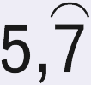 y 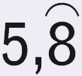.
PRIMERO. Se escriben los números con la misma cantidad de decimales.
SEGUNDO. Se añaden al número menor más cifras decimales que sean mayores que el último decimal. Estas cifras y el período forman el nuevo período.
- ●● Copia y completa en tu cuaderno con un número decimal periódico puro.
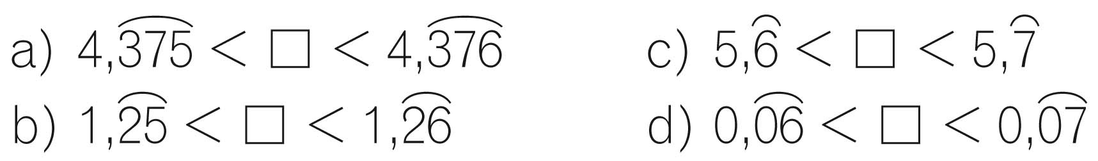

- ●●● Copia y completa en tu cuaderno con un número decimal periódico mixto.
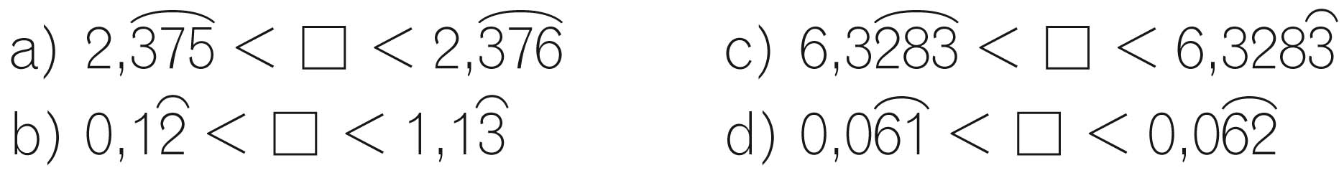

- ●●● ¿Existe un número decimal exacto, otro periódico puro y otro mixto entre 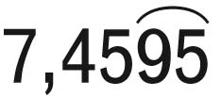 y 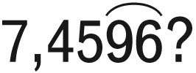?

CLASES DE NÚMEROS DECIMALES
- ● Señala el período y el anteperíodo de estos números periódicos.
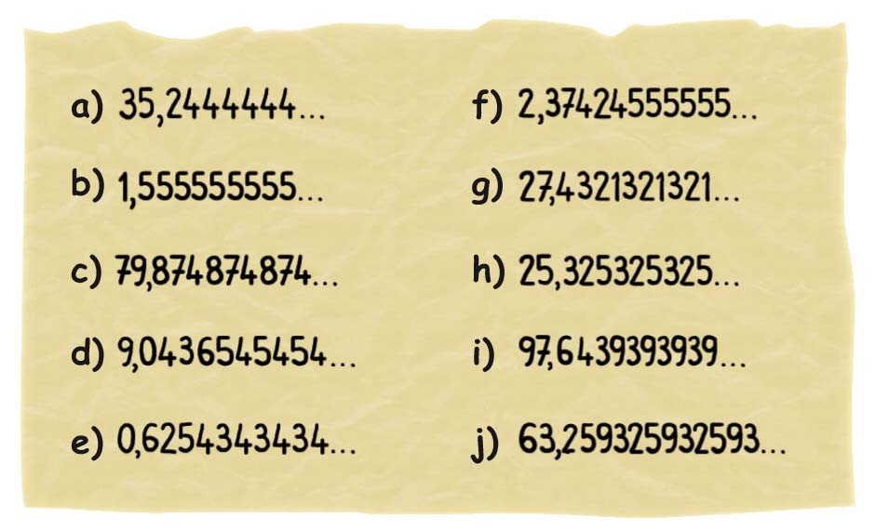

- ● Sin realizar la división, indica qué fracciones corresponden a decimales exactos y cuáles no.
a)  c) 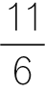 e) 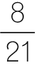 g)
b)  d) 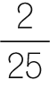 f) 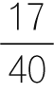 h) 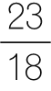

- ● Indica a qué clase de números decimales corresponde la expresión decimal de estas fracciones.
a) 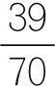 c) 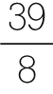 e) 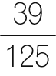 g) 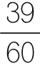
b) 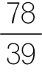 d) 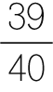 f) 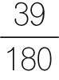 h) 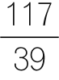

- ● Decide qué números son enteros y cuáles no.
a) 15,02 d) 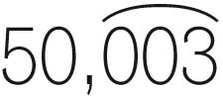 g) 0,5
b) 25,00 e) 0,005 h) 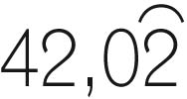
c) 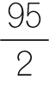 f) 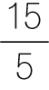 i) 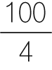

- ● Realiza la división y di si el resultado es un número periódico puro o periódico mixto, indicando la parte entera y el período.
a)  c) 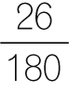 e) 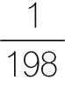
b) 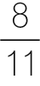 d) 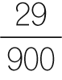 f) 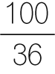

- ●● Escribe tres fracciones que den lugar a:
a) Números enteros.
b) Números decimales exactos.
c) Números decimales periódicos.

- ●● Indica cuáles de los siguientes números decimales son no exactos y no periódicos.
a) 2,3333… e) 2,355355355…
b) 2,353355333555… f) 2,535535535…
c) 2,35555… g) 2,353553555…
d) 2,333 h) 2,353553555

- ●● Escribe los números decimales con estas características y di a qué clase corresponden.
a) Parte entera 26 y período 5.
b) Parte entera 8 y período 96.
c) Parte entera 5 y parte decimal 209.
d) Parte entera 0, parte decimal no periódica 4 y período 387.
e) Parte entera 1, parte decimal no periódica 0 y período 3.

HAZLO ASÍ
¿CÓMO SE EXPRESA UN NÚMERO DECIMAL EXACTO EN FORMA DE FRACCIÓN?
- Expresa en forma de fracción.
a) 3,87 b) 0,0556
PRIMERO. Se determina el número de decimales.
a) 3,87 → 2 decimales b) 0,0556 → 4 decimales
SEGUNDO. Se expresa el número como una fracción cuyo:
• Numerador es el número sin la coma decimal.
• Denominador es la unidad seguida de tantos ceros como cifras decimales tenga.
a) 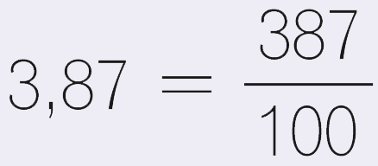 b) 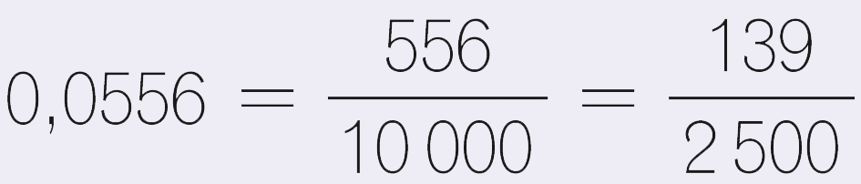
- ●● Escribe en forma de fracción los números decimales exactos. Si es posible, simplifica el resultado.
a) 25,78 f) 39,75
b) 0,257 g) 3,697
c) 27,73 h) 375,8
d) 1 520,3 i) 97,95
e) 25,793 j) 150,2

- ●●● En cada uno de estos números decimales, ¿qué cifra ocupa el lugar 13 de la parte decimal?
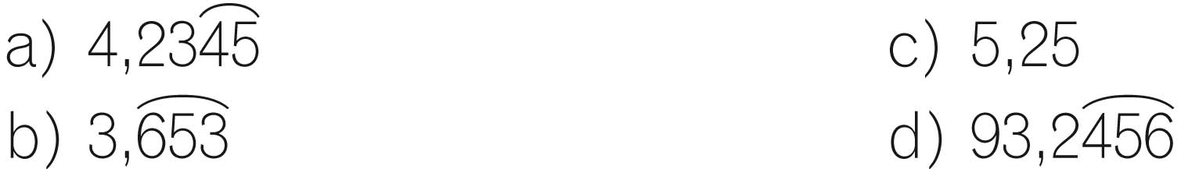

OPERACIONES CON NÚMEROS DECIMALES
- ● Copia y completa la siguiente tabla:
+ | 1,7 | 0,5 | 4,25 | 3,15 | 0,7 | 0,65
2,4
3,5
4,9
0,75
5,25
3,84
8,23
7,44
6,5

- ● Efectúa estas operaciones.
a) 4,5 + 6,7
b) 7,05 + 8,19
c) 9,06 + 1,7
d) 152,3 + 4,938
e) 27,92 - 8,03
f) 359,157 - 148,049
g) 0,03 - 0,003
h) 10,45 - 7,6923

- ● Copia y completa la siguiente tabla:
x | 0,2 | 10 | 3 | 2,5 | 0,3 | 1,4 | 100 | 0,1
10
100
0,2
2,2
3,6
4,25
0,3
0,25
0,75
1,1
- ● Efectúa estas operaciones.
a) 3,75 · 3 f) 7,25 · (-3,9)
b) -15,02 · 5 g) 82,9 · (-2,7)
c) -3 · 0,02 h) -18,9 · 6,5
d) 7 · (-6,46) i) -110,14 · 1,03
e) 4,2 · 3,6 j) -5,39 · (-31,5)

- ● Realiza estas operaciones.
a) (4,2 + 7,98) - 5,32
b) (11,95 - 6,792) - 0,04
c) (263,45 - 193,3) + 10,7629
d) 7,005 - (96,82 + 13,99)

- ● Calcula.
a) (21,5 + 7,96) - (14,3 + 2,857)
b) (52,89 - 26,14) - (3,25 - 1,0002)
c) (62,36 + 39,485) + (15,942 - 6,7)
d) (100,9 - 9,99) - (70,7 + 5,006)

- ● Calcula.
a) 49,5 : 8 d) 57,3 : 7,2
b) 148,725 : 3 e) 158 : 6,3
c) 4 536,65 : 4 f) 9 437,02 : 3,125

HAZLO ASÍ
¿CÓMO SE RESUELVEN OPERACIONES COMBINADAS CON NÚMEROS DECIMALES?
- Calcula: 4,56 : 2 + 3 · (7,92 - 5,65)
PRIMERO. Se realizan las operaciones entre paréntesis.
4,56 : 2 + 3 · (7,92 - 5,65) = 4,56 : 2 + 3 · 2,27
SEGUNDO. Se resuelven las multiplicaciones y divisiones de izquierda a derecha, y por último, las sumas y restas en el mismo orden.
4,56 : 2 + 3 · 2,27 = 2,28 + 6,81 = 9,09
- ●● Dados los números decimales:
a = 35,49 b = 67,50 c = 15,75
calcula.
a) b - a e) 2 · b + 3 · c i) b - 2 · c
b) a + c f) 4 · a - 2 · c j) b : 2
c) a - c g) a + b k) c : 3
d) b – c h) b + c l) a : 7

- ●● Haz las operaciones.
a) 2,4 · (3,02 + 0,456) - (9,231 + 0,4)
b) 12,84 : 3,21 - (16,001 + 0,225) · 1,2
c) 102,48 : 4,27 · 1,2 - 445,98

- ●● Resuelve, respetando la jerarquía de las operaciones.
a) 33,7 · 4,5 + 7,2 · 0,05
b) (33,7 · 4,5 + 7,2) · 0,05
c) 33,7 · (4,5 + 7,2 · 0,05)

HAZLO ASÍ
¿CÓMO SE MULTIPLICA Y SE DIVIDE UN NÚMERO DECIMAL POR LA UNIDAD SEGUIDA DE CEROS?
- Calcula.
a) 84,26 · 10 c) 84,26 : 10
b) 5,2 · 1 000 d) 5,2 : 1 000
PRIMERO. Para multiplicar se mueve la coma hacia la derecha tantos lugares como ceros acompañen a la unidad. En el caso de que no haya cifras suficientes, se completa con ceros el resultado.
a) 84,26 · 10 = 842,6
b) 5,2 · 1 000 = 5 200
SEGUNDO. Para dividir se mueve la coma hacia la izquierda tantos lugares como ceros acompañen a la unidad. En el caso de que no haya cifras suficientes, se completa con ceros el resultado.
c) 84,26 : 10 = 8,426
d) 5,2 : 1 000 = 0,0052
- ● Efectúa estas multiplicaciones y divisiones.
a) 0,02 · 10 d) 0,02 : 10
b) 1,05 · 100 e) 1,05 : 100
c) 0,145 · 100 f) 0,145 : 100

- ●● Resuelve estas operaciones, respetando la jerarquía de las operaciones.
a) 54,2 - 7,2 · 10
b) (513,02 - 79,7) · 1 000
c) (148,35 - 9,6 · 100) - 10,467

- ●● Resuelve estas operaciones, respetando la jerarquía de las operaciones.
a) 17,94 · 100 - 8,05 : 0,6
b) 9,8 · 10 + 41,96 : 1 000
c) 100,15 : 100 - 3,995 · 0,05
d) (8,72 - 7,85) · 0,1 - 0,2
e) 18,9654 : (1,35 + 1,05)
f) 9,025 - 2,46 : (1,3 + 0,01)

- ●● Copia y completa las series.
a) +
b)
c)
d)

RAÍZ CUADRADA
- ● Resuelve las siguientes raíces cuadradas.
a) 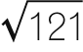 c) 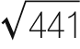 e) 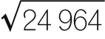 g) 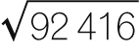
b) 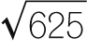 d) 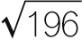 f) 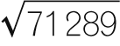 h) 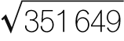

- ● Señala, sin realizar cálculos escritos, cuáles de las afirmaciones son falsas.
a) 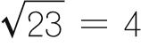 y resto 7 d) 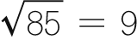 y resto 5
b) 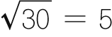 y resto 10 e) 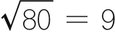 y resto 1
c) 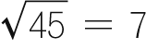 y resto 4 f) 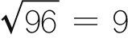 y resto 15

- ●● Calcula la raíz cuadrada.
a) 835 b) 5 793 c) 1 482

- ●● Halla la raíz cuadrada con un decimal.
a) 657 b) 8 271 c) 1 778

- ●● Calcula la raíz cuadrada de estos números.
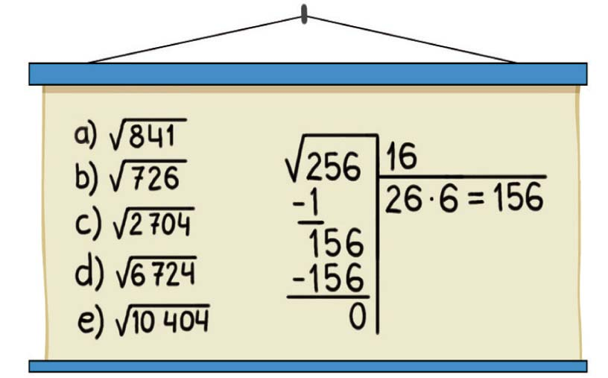

- ●● Halla la raíz cuadrada, con dos decimales, de estos números enteros.
a) 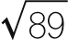 c) 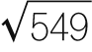 e) 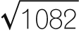

b) 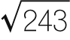 d) 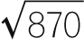 f) 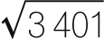

HAZLO ASÍ
¿CÓMO SE PUEDE CALCULAR LA RAÍZ CUADRADA DE ALGUNOS NÚMEROS DECIMALES?
- Calcula 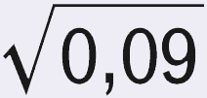.
PRIMERO. Se escribe el decimal como fracción.
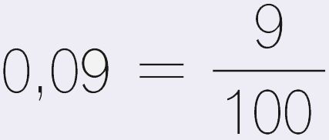
SEGUNDO. Se halla la raíz cuadrada de la fracción.
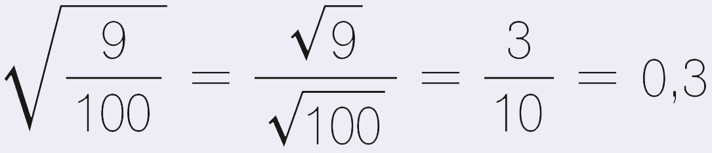
- ●● Calcula estas raíces.
a) 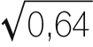 c) 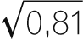 e) 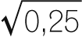

b) 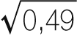 d) 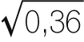 f) 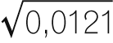

APROXIMACIÓN Y ESTIMACIÓN
- ● Trunca y redondea 72,289 a las décimas.

- ● Trunca y redondea 0,397 a las centésimas.

- ● Trunca y redondea 125,3925 a las milésimas.

- ● Completa la tabla con las aproximaciones de los siguientes valores:
 | A las décimas | A las centésimas | A las milésimas
Truncamiento
Redondeo

- ● Calcula el cociente 40 : 17 redondeando el resultado a las centésimas.

- ●● ¿Qué error se comete al aproximar 2,506 + 13,007 por 15,5? ¿Y por 15,52?

- ●● ¿Qué error se comete al aproximar 0,8235 · 1,5 por 1,2353? ¿Y por 1,235?

NOTACIÓN CIENTÍFICA
- ● Expresa como potencias de base 10 estos números.
a) 8,7 · 10 000
b) 12,567 · 100
c) 12,04 · 100 000 000
d) 2,1 · 100 000
e) 109,32 · 1 000

- ● Escribe los siguientes números en notación científica, e indica el orden de magnitud en cada caso.
a) Siete millones doscientos mil.
b) Doce mil quinientos.
c) Cuatrocientos veintidós billones.
d) Trece mil setecientos.

- ●● Escribe, con todas sus cifras, estos números expresados en notación científica.
a) 1,5 · 104
b) 5,607 · 108
c) 9,03 · 103
d) 6,01 · 1011

PROBLEMAS CON NÚMEROS DECIMALES
- ●● En la frutería he comprado 2,4 kg de naranjas; 1,56 kg de manzanas; 0,758 kg de uvas; 545 g de fresas y 255 g de cerezas.
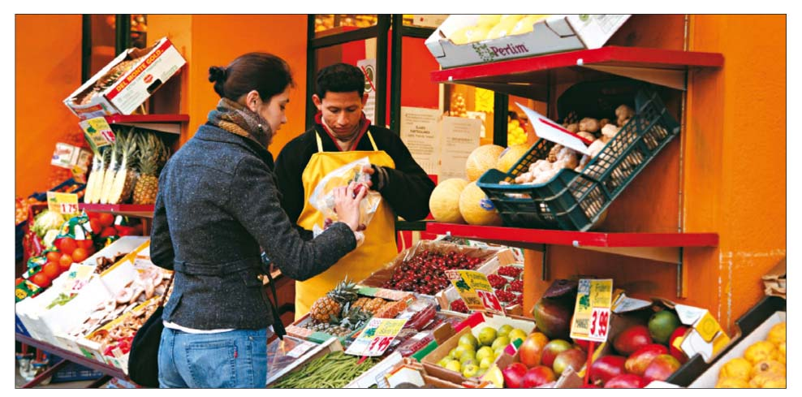
a) ¿Cuánto pesa la compra?
b) ¿Cuánto dinero me he gastado?
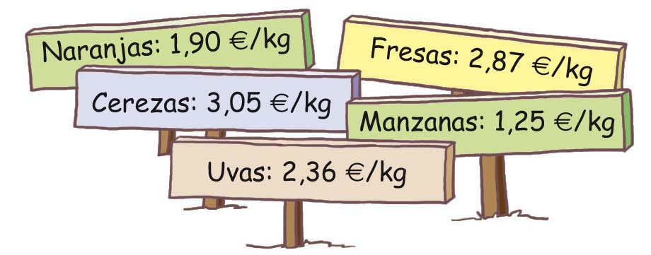

- ●● El alumno más alto de la clase mide 172 cm y el más bajo 148 cm. Calcula la diferencia entre ambos y exprésala en metros.

- ●● Un padre quiere repartir 15,70 € entre sus cuatro hijos a partes iguales. ¿Cuánto recibirá cada uno?


- ●● Tengo que pagar 192,75 € en tres plazos:
• En el primer plazo pago la mitad.
• En el segundo plazo, la tercera parte.
• Y en el tercero, el resto.
Calcula cuánto pagaré en cada plazo.

- ●● Si una pulgada equivale a 2,54 cm:
a) ¿Qué longitud tiene un televisor de 27 pulgadas· ¿Y uno de 24 pulgadas?
b) ¿Cuántas pulgadas son 45,725 cm?

- ●● Una onza equivale a 28,35 g.
a) ¿Cuántas onzas tiene 1 kg? ¿Y 560 g?
b) ¿Cuántos gramos serían 5,7 onzas?

- ●● Un barril americano contiene 158,98 l.
a) ¿Cuántos barriles podemos llenar con 317 960 l de petróleo? ¿Y con 1 000 000 l?
b) ¿Cuántos litros son 250 barriles?

- ●● Una tira de papel mide 29 cm de largo. ¿Cuántas tiras necesitamos para obtener una tira de 2,4 m de largo?

- ●● Sabiendo que una milla terrestre es 1,6093 km, ¿cuántos metros y kilómetros son 2,35 millas? ¿Y 0,6 millas?

- ●● Un nudo es una milla marina/h y una milla marina es 1,852 km. La velocidad de un barco es de 60 nudos. ¿Cuántos kilómetros recorre en tres horas?

- ●● Un glaciar retrocede 2,8 cm al año por el deshielo. ¿Cuánto tardará en retroceder 5 m?
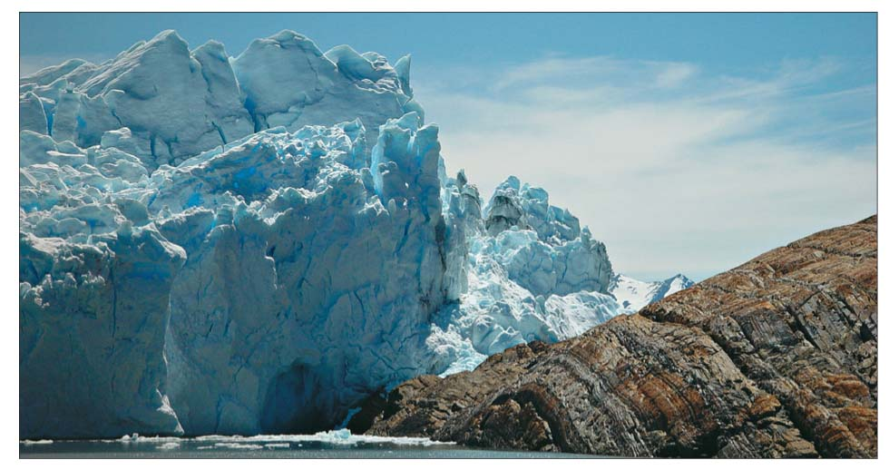

- ●● Calcula el peso total, en gramos, de 241 libros si cada uno de ellos pesa 2 hg y 653 mg.

- ●●● El perímetro de un rectángulo es 5,85 m. Si un lado mide el doble que el otro, ¿cuánto mide cada lado?

- ●●● Gastamos 0,75 m de papel para envolver paquetes pequeños y 1,8 m para los paquetes grandes. Disponemos de 25 m de papel. ¿Cuántos paquetes de cada tipo podemos envolver?

- ●●● En un jardín hay un pozo y un árbol a 27,5 m de distancia. Entre ellos se han colocado 10 macetas a intervalos iguales.
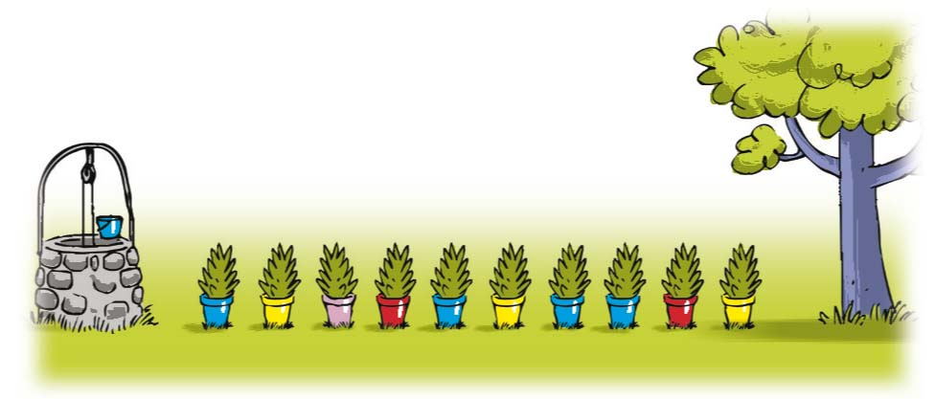
a) ¿A qué distancia de cada maceta está el pozo?
b) ¿Qué distancia se recorre para regarlas, si cada dos macetas hay que volver al pozo?

INVESTIGA
- ●●● Encuentra un número decimal comprendido entre:
a) 1,9 y 2 d) 2,9999 y 3
b) 2,99 y 3 e) 2,999999 y 3
c) 2,999 y 3 f) 2,9999999999 y 3
¿Puedes encontrar un número comprendido entre 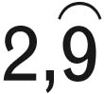 = 2,9999… y 3? ¿Qué conclusión obtienes?

- ●●● Investiga por qué son válidos estos métodos para resolver algunas operaciones.
a) Multiplicar por 0,25 es igual que dividir entre 4.
b) Multiplicar por 0,75 es lo mismo que multiplicar por 3 y luego dividir entre 4.
c) Multiplicar un número por 1,5 es igual que sumar al número su mitad.
d) Dividir un número entre 0,5 equivale a calcular el doble del número.
e) Dividir un número entre 0,75 es lo mismo que multiplicarlo por 4 y dividirlo entre 3.

- ●●● Utilizando la calculadora, explica cómo puedes realizar estos cálculos sin utilizar la tecla de la coma decimal.
a) 1,23 · 34,567 c) 12 : 345,67
b) 98,765 : 432 d) 9,87 : 65,432

- ●●● Indica cuál de los dos personajes tiene razón, y explica por qué.
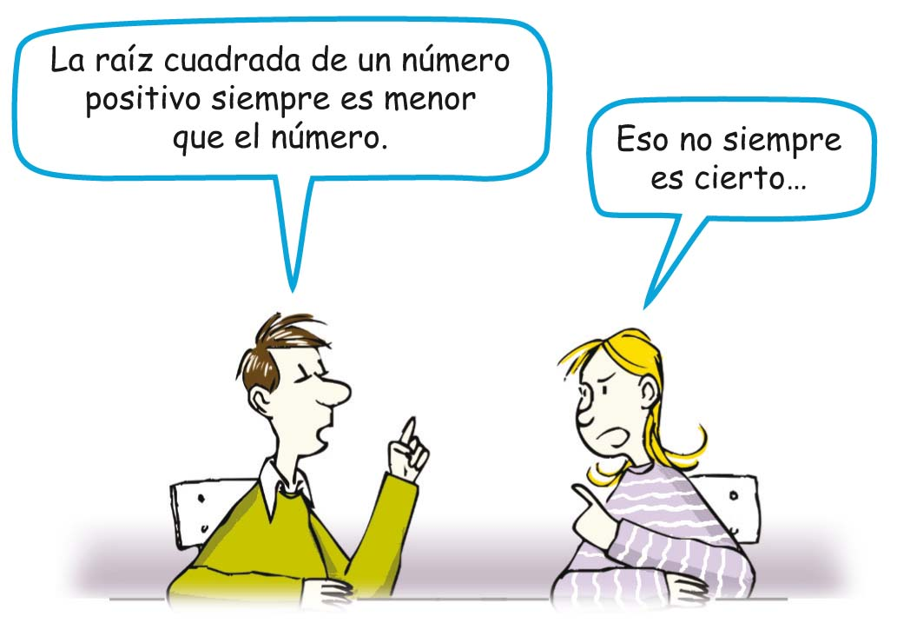

- ●●● Investiga por qué la raíz cuadrada de:
200 720 072 007 200 720 072
no es un número entero.
¿Cuál debe ser la última cifra de un número para que no tenga raíz cuadrada exacta?

- ●●● Hemos decidido instalar ADSL y estas son las ofertas de distintas compañías.
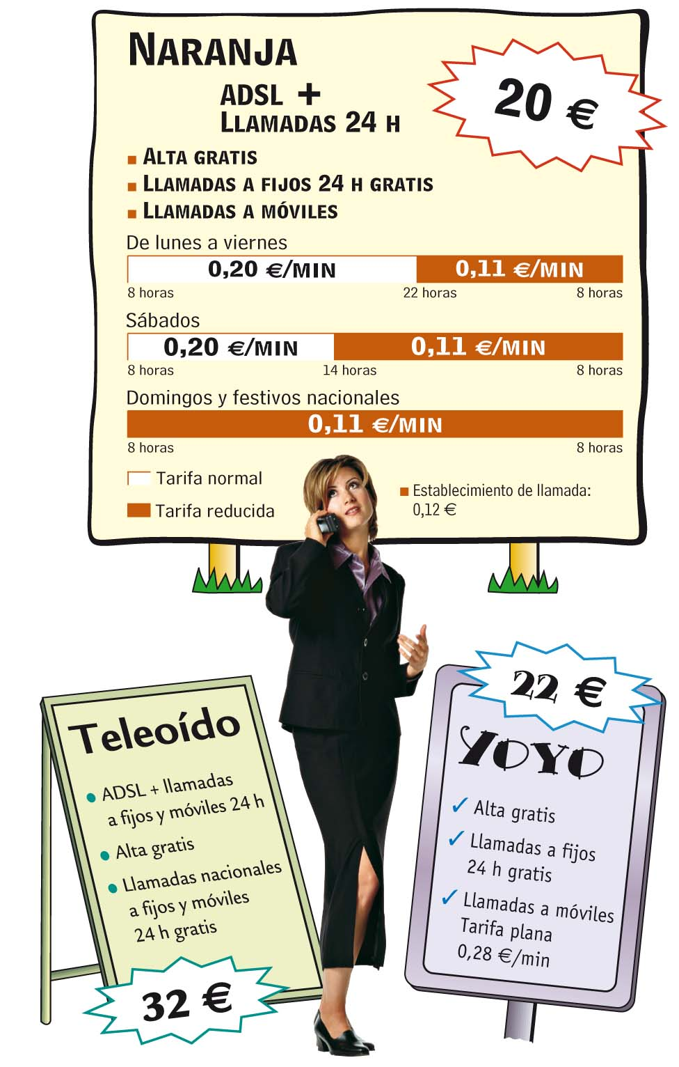
ERES CAPAZ DE… COMPRENDER
a) Si se realiza una llamada a móvil de 15 minutos un viernes a las 18 horas, ¿cuánto cuesta en cada una de las compañías? ¿Y si se realiza un sábado?

ERES CAPAZ DE… RESOLVER
b) Si hemos realizado 30 llamadas a móviles de lunes a viernes, con 105 minutos de duración, todas ellas antes de las 22 horas, ¿cuánto pagaría en cada compañía?

ERES CAPAZ DE… DECIDIR
c) He revisado los recibos telefónicos de los últimos meses y he comprobado que no llamamos demasiado a teléfonos móviles, tan solo mi hermano cuando llama a algún amigo. Además, suelen ser llamadas de unos 5 minutos y las realiza de lunes a viernes y antes de las 10 de la noche. ¿Qué oferta nos conviene?

- ●●● Quiero comprar un coche nuevo y estoy dudando entre comprarlo con motor de gasoil o de gasolina.
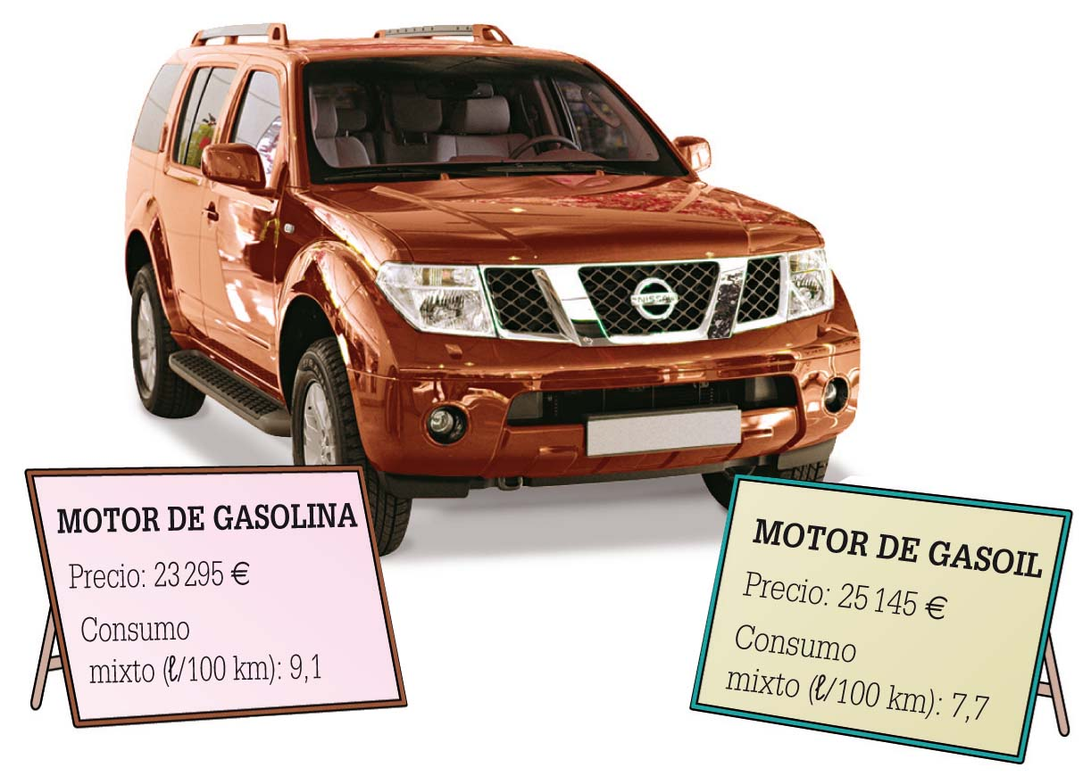
ERES CAPAZ DE… COMPRENDER
a) ¿Qué diferencia de precio hay entre el coche con motor de gasoil y el de gasolina?
b) ¿Cuántos litros consumiría en un viaje de 500 km cada uno de ellos?

ERES CAPAZ DE… RESOLVER
c) El coche con motor de gasolina es más barato, pero su consumo es mayor; además, el precio del litro de gasolina es mayor que el de gasoil. Estos son los precios que firmaban ayer en la gasolinera de mi barrio:
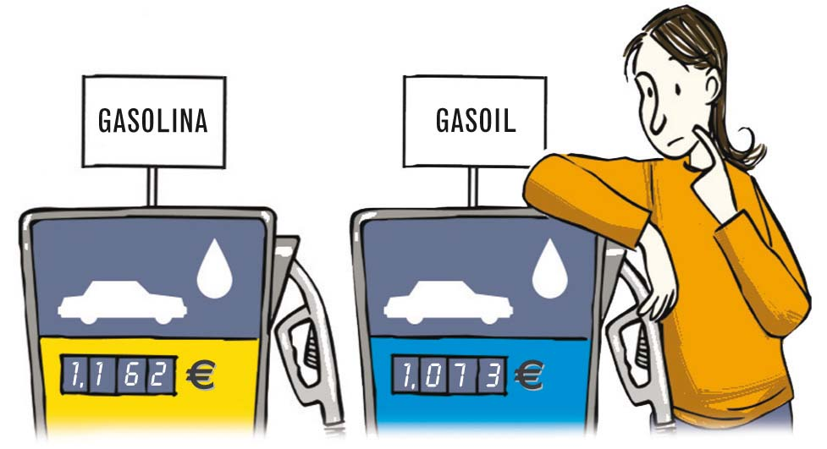
Con estos precios, ¿cuánto ahorraría con un coche con motor de gasoil en un viaje de 1000 km?

ERES CAPAZ DE… DECIDIR
d) Si la diferencia entre el precio de los combustibles no aumentara demasiado en los siguientes años, ¿a partir de cuántos kilómetros habría pagado lo mismo por ambos coches?

